Badmintonturnier zur Niedersachsenmeisterschaft am 15.10.2016 in Göttingen
Das Turnier begann um 11:00 Uhr in der Soccer-Arena. Es waren gute und spannende Spiele, die in den einzelnen Disziplinen ausgetragen wurden. Doppel in 2 Gruppen à 4 Mannschaften. Einzel in 2 Gruppen à 4 Mannschaften und ein Mixed-Spiel. Alle Spieler/innen waren vom gesamten Turnier hellauf begeistert und haben bekundet, dass im nächsten Jahr eine solche Veranstaltung wiederholt werden sollte. Alle BSGen wollen in ihrem Bereich mit Werbung dafür sorgen. Als Verantwortlicher der Turnierleitung bedanke ich mich recht herzlich bei allen Teilnehmern für die gute Zusammenarbeit und besonders bei den Sportkameraden N. Aue und Chr. Gerul
Platzierungen:
Doppel 1. Sartorius
2. Sparkasse Hannover 2
3. Sparkasse Hannover 1

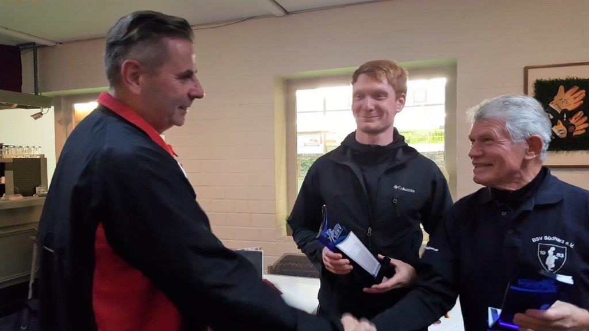

Mixed 1. Sparkasse Hannover
2. Aventics

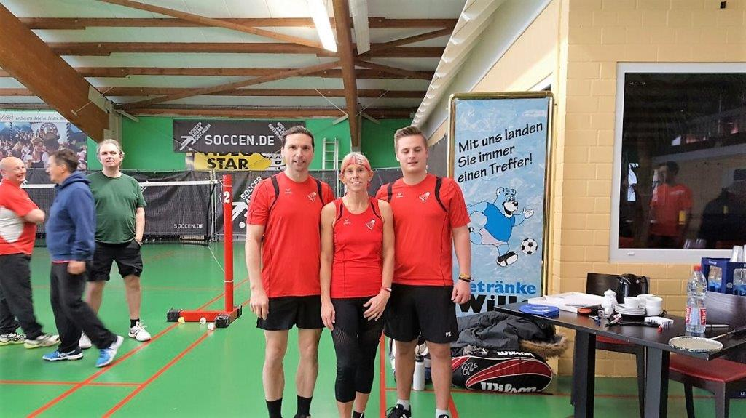

Einzel 1. Norbert (Sartorius)
2. Rene (Sparkasse Hannover)
3. Phillip (Sparkasse Hannover)

